**Brevet de technicien supérieur**

### Fluides Énergies Domotique

**Épreuve E42**

**Physique et Chimie associées au système**

Session 2022

###### Durée : 2 heures

###### Coefficient : 2

La calculatrice conforme à la circulaire N°99-186 du 16-11-99 est autorisée.

**Important :**

Le sujet se compose de 9 pages en plus de cette page de garde.

Elles sont numérotées de la page 1 sur 9 à la page 9 sur 9.

Dès que le sujet vous est remis, assurez-vous qu’il est complet

BTS Fluides énergies domotique – session 2022 – épreuve E42

Code sujet : BTSFEDE422021

**COMPLEXE INDUSTRIEL « GUREKIN »**

L’étude porte sur le site « Gurekin », dans le sud-ouest de la France.

La société « Euskal teknologia » a implanté un ensemble de bâtiment regroupant :

• son siège social « Bulegoak ».

• des hangars « H1, H2, H3 » de production de pièces de haute technologie.

• un bâtiment de service « Ongi Etorri » comprenant :

* au rez-de-chaussée : des espaces de restauration et de réunion pour accueillir des séminaires.
* aux étages : des chambres hôtelières pour les visiteurs.

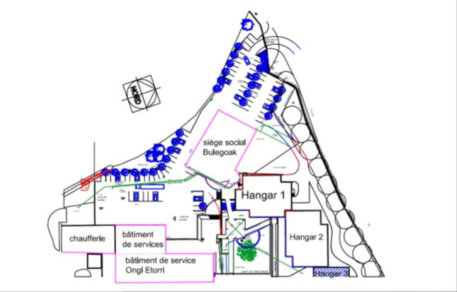

Ce sujet comporte trois parties indépendantes :

A. Production d’énergie dans la chaufferie

B. Réseau secondaire d’eau chaude des Centrales de Traitement d’Air (CTA)

C. Centrale de Traitement d’Air (CTA1) « Hangar H1 »

1. **Production d’énergie dans la chaufferie**

La chaufferie est composée de :

- Une chaudière principale qui produit l’énergie nécessaire au chauffage et l’appoint d’énergie pour la production d’eau chaude sanitaire. Elle fournit une puissance de chauffe nominale (eau) égale à 660 kW. C’est un chauffage par biomasse. Des plaquettes forestières sont utilisées comme combustible.

- Une deuxième chaudière qui est prévue en secours en cas de défaut sur la chaudière principale. Elle possède une puissance nominale similaire mais elle est alimentée au gaz naturel. Ce gaz est constitué à 95% de méthane de formule chimique brute CH4.

1. **Durée de vie de la chaudière principale**

La chaudière principale possède un rendement utile ou global *η* égal à 90 %. Pour obtenir une durée de vie correcte, le temps de fonctionnement moyen de son brûleur *t*m exprimé en minutes par heure sur la saison de chauffe doit être inférieur à 40,0 min⋅h-1.

1. Calculer la puissance de combustion *PA* absorbée par la chaudière.
2. En déduire l’énergie absorbée *QA* (brûleur) par la chaudière pour une heure de fonctionnement en continu.
3. À partir de relevés, la consommation de plaquettes forestières vaut environ 615 tonnes pour une saison de chauffe estimée à 210 jours pleins. Contrairement au régime continu défini sur 365 jours, c’est un régime discontinu avec une consommation réelle qui tient compte des ralentis, des arrêts, défini lui sur 210 jours.

On obtient le temps de fonctionnement moyen du brûleur *tm* exprimé en minutes par heure sur la saison de chauffe avec la relation :

*tm* = (durée saison de chauffe en jours / durée année en jours) × 60.

Montrer alors que la durée de vie de la chaudière principale n’est pas menacée.

1. **Choix du combustible pour chaque chaudière**

On effectue un bilan carbone. On considère que le gaz naturel est composé entièrement de méthane. On étudie alors la combustion complète de un kilogramme de méthane dans la chaudière de secours.

**Données :** -Masse molaire de carbone : *M*(C) = 12,0 g⋅mol-1

- Masse molaire de l’hydrogène : *M*(H) = *1,00* g⋅mol-1

- Masse molaire de l’oxygène : *M*(O) = 16,0 g⋅mol-1

- Volume molaire des gaz : *Vm* = 22,4 L⋅mol-1

1. Écrire et équilibrer l'équation-bilan de la combustion complète du méthane.
2. Calculer la quantité de matière *nmb* de méthane brûlé.
3. En déduire la quantité de matière de dioxyde de carbone *nCO2* produit par la combustion.
4. Déterminer alors le volume *VCO2* de dioxyde de carbone produit par un kilogramme de méthane brûlé.
5. Pour comparaison, un kilogramme de plaquettes forestières brûlé produit un volume égal à 730 L de dioxyde de carbone. Ces deux combustibles étant fixés, justifier alors le choix du combustible attribué à chaque chaudière.
6. **Réseau secondaire d’eau chaude des Centrales de Traitement d’Air**

Le circuit primaire de la chaufferie dessert un réseau secondaire « réseau CTA » qui permet d’alimenter les batteries à eau chaude des CTA des hangars H1, H2 et H3.

Le circulateur hydraulique installé sur ce réseau CTA est de type MAGNA D32-120F.

Ce circulateur dynamique fournit une puissance utile *P*U égale à 270 W.

1. **Fonctionnement du circulateur dans le circuit hydraulique**

Le bon fonctionnement du circulateur impose que sa pression différentielle soit proche de 1,0 bar.

On considère que l’eau est un fluide parfait, incompressible et que son écoulement est stationnaire. On considère aussi que le circulateur hydraulique ne modifie pas la vitesse d’écoulement de l’eau et que les pertes de charge dans le circuit hydraulique sont nulles.

**Données :** -Diamètre des conduites du réseau d’eau : *D* = 32,0 mm ;

- Débit volumique de l’eau : *qv* = 9,83 m3⋅h-1;

- Masse volumique de l’eau : *ρ* = 1000 kg⋅m-3;

- Intensité de la pesanteur : *g* = 10,0 m⋅s-2;

- Invariant de Bernoulli sous forme de hauteurs avec machine hydraulique et sans pertes de charge : *ΔP / (ρFLUIDE × g) + Δz + Δv2 / (2* *× g) = PU / (qv × ρFLUIDE × g)*

1. Justifier, à partir de l’énoncé, que les frottements peuvent être négligés pendant l’écoulement.
2. Calculer la vitesse d’écoulement *v* de l’eau dans les conduites du réseau hydraulique.
3. Le circulateur est placé dans une zone sans dénivelé. À l’aide de l’invariant de Bernoulli, montrer que la pression différentielle Δ*P* satisfait bien les conditions de l’énoncé.
4. **Vérification de la dureté de l’eau du réseau hydraulique**

L’eau du réseau hydraulique est issue de la ville. Elle est classée douce et sa dureté est faible. Son titre hydrotimétrique est alors inférieur à *TH* = 15 °f. Le dernier prélèvement d’eau effectué par le technicien de la ville a été analysé par un laboratoire extérieur.

Le laboratoire a alors dosé l’échantillon d’eau par une solution d’acide fort (EDTA) pour en déterminer la dureté. Il a effectué un dosage colorimétrique d’un volume *VB* = 100 ml d’un échantillon d’eau par une solution d’EDTA concentrée à *CA* = 1,00.10-2 mol⋅L-1. L’indicateur coloré était du rouge de méthyle (4,2 – 6,3). Le changement de couleur de la solution a été observé lorsqu’un volume *VA* de 14,0 ml de solution d’EDTA a été ajouté goutte à goutte.

On obtient la concentration recherchée *CB* avec la relation : *CB × VB = CA × VA*

1. Citer les deux espèces chimiques responsables de la dureté et dont on veut déterminer la concentration molaire totale dans l’eau, notée *CB*.
2. Calculer cette concentration *CB*.
3. Si un titre hydrotimétrique d’eau qui vaut 1,0 °f correspond à une concentration molaire totale d’ions calcium et magnésium dans l’eau égale à 1,0.10-4 mol⋅L-1, en déduire le titre hydrotimétrique *TH* de l’eau du réseau hydraulique exprimée en °f.
4. À l’aide de l’énoncé, montrer alors que l’eau du réseau hydraulique est bien douce.

1. **Centrale de Traitement d’Air (CTA1) « Hangar H1 »**

La ventilation des lieux est réalisée par le fonctionnement simultané de :

- Un groupe d’extraction prélevant 14,5.103 m3⋅h-1 d’air vicié;

- Une centrale de traitement d’air neuf insufflant l’air neuf à un débit constant de 13,2.103 m3⋅h-1 et préparé à 18 °C.

En cas de besoin, l’air soufflé est chauffé par une batterie à eau chaude. Le débit de l’air soufflé est maintenu constant en agissant sur le variateur de vitesse du moto-ventilateur.

Le pilotage de la CTA et du groupe d’extraction est réalisé par des automates équipés de passerelle Modbus afin de communiquer avec la gestion centralisée.

Le document 1,présente le schéma de principe ainsi que les caractéristiques techniques de tous les composants de la CTA.

1. **Choix du moteur électrique dans le moto-ventilateur de soufflage**

Le moto-ventilateur de soufflage est constitué d’un moteur électrique accouplé directement par son arbre mécanique au ventilateur. L’ensemble forme alors une chaîne énergétique à deux composants.

Le moteur d’entraînement du ventilateur de soufflage est de type asynchrone triphasé à cage et à deux pôles de marque Leroy-Somer. C’est un modèle EFFI IP65 avec variateur de fréquence, un moteur électrique à haut rendement avec une classe énergétique actuelle appelée IE2.

Le document 1, présente les caractéristiques techniques du moto-ventilateur.

Le document 2, présente un tableau des rendements en pourcentage assignés pour chaque classe énergétique de moteur électrique de marque Leroy-Somer en fonction de sa puissance nominale.

Le document 3, présente un extrait de presse sur l’utilité actuelle des moteurs électriques à haut rendement.

1. Citer le type de conversion énergétique effectué par un moteur électrique.
2. À l’aide du document 1, relever la valeur de la puissance nominale *P* du moteur.
3. À l’aide du document 2, justifier la valeur du rendement *ηM* du moteur de soufflage.
4. Lors de la phase d’étude de cette réalisation, le choix de la solution technique de moteurs électriques à haut rendement pour les CTA a été discuté. Vous êtes le technicien qui a dû justifier ce choix par écrit à son chef de service.

En s’appuyant sur le document 3, écrire un court courrier pour légitimer ce choix.

1. **Contrôle des pertes de charges du filtre à « air neuf »**

La Centrale de Traitement d’Air utilise un filtre à « air neuf » qui s’encrasse avec le temps et qui occasionne alors d’importantes pertes de charges dans le circuit aéraulique. Pour contrôler ces pertes, on utilise un capteur de pression différentielle appelé pressostat différentiel.

Le document 1, présentele schéma de principede la CTA etles caractéristiques techniques du filtre à « air neuf » TITAPAK G4.

Le document 4, présente la description et le principe de fonctionnement d’un pressostat différentiel.

1. Citer la grandeur physique mesurée par les entrées du capteur.
2. À l’aide du document 1, donner la position des deux entrées du capteur.
3. À l’aide du document 4, donner le principe physique qui intervient dans un capteur à bilame métallique.
4. Pour effectuer un contrôle correct des pertes de charges du filtre à air neuf, la pression qui ouvre le contact du pressostat est réglée sur site à 150 Pa.

À l’aide du document 1, justifier ce réglage.

**Document 1 : Centrale de Traitement d’Air (CTA1) « Hangar H1 »**

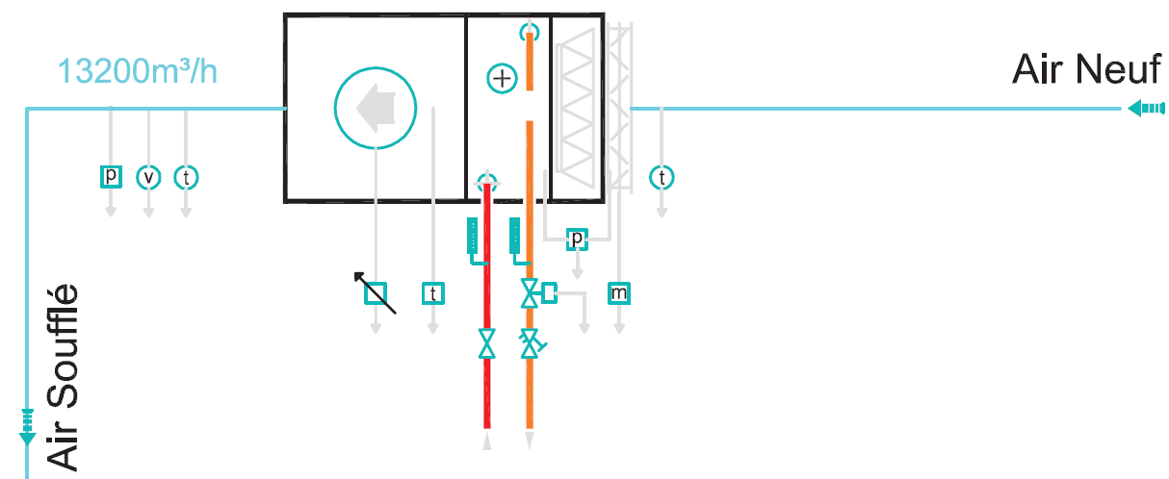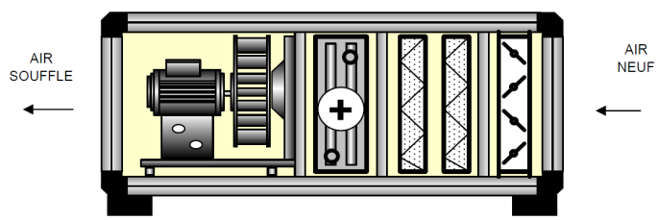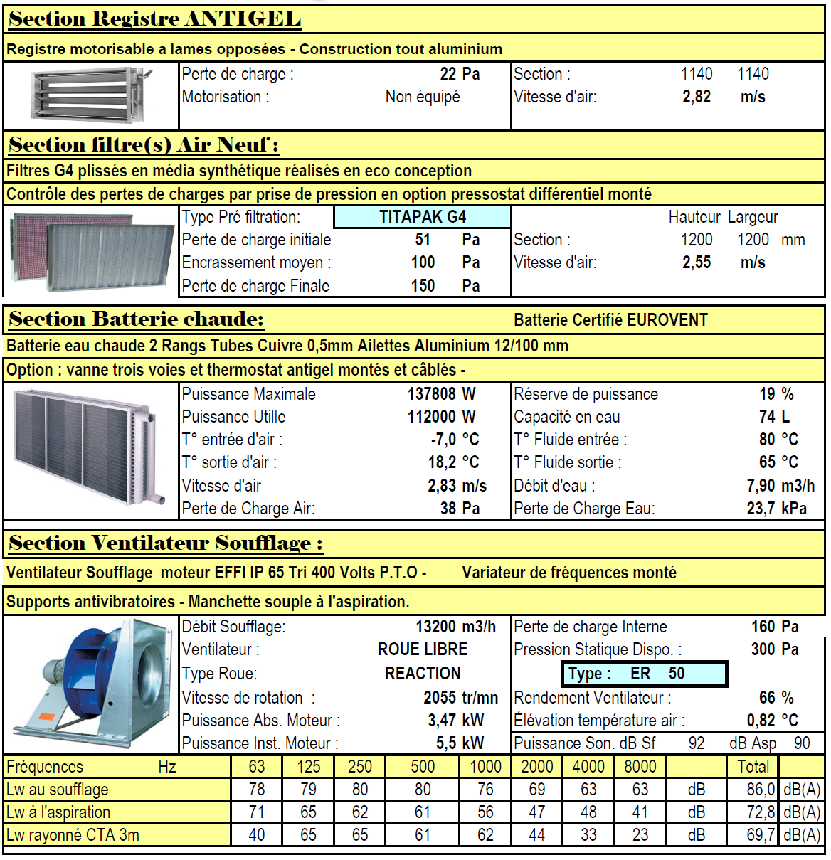

**Schéma de principe**

**Caractéristiques :**

: Connexion automate

**Document 2 : Rendement en % des moteurs électriques Leroy-Somer**

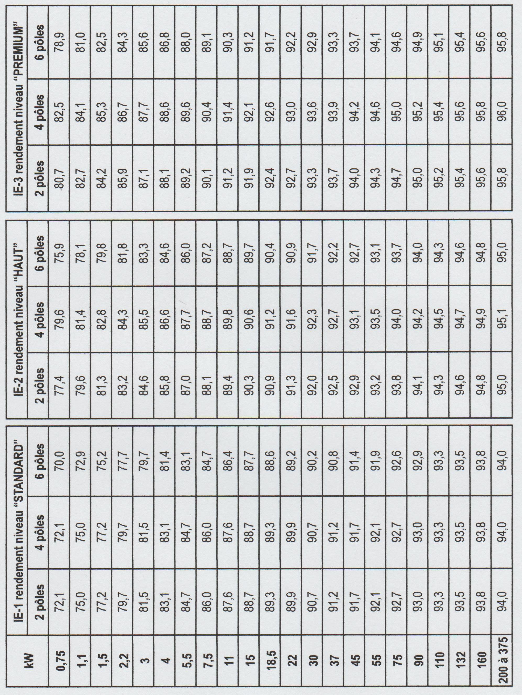

**Document 3 : Extrait d’article tiré de *Mesures*, n° 861, janvier 2014**

**par Jean Guilhem**

Les moteurs électriques absorbent à eux seuls 70 % du courant consommé en Europe. Augmenter leur rendement optimise leurs performances et améliore donc le bilan énergétique global. Meilleurs rendements et vitesse variable constituent une remarquable source d’économies. 40 % des nouvelles installations de moteurs adoptent ces technologies qui pérennisent investissements et équipements en accroissant fiabilité et durée de vie des installations.

les moteurs électriques servent à une multitude d’applications aux exigences analogues : rendement élevé, longévité, maintenance allégée et fiabilité accrue. Par ailleurs, la sauvegarde de l’environnement, défi majeur de notre siècle, passe par la maîtrise de la dépense énergétique. L’industrie est en première ligne. Sa consommation pèse lourd avec

des moteurs représentant à eux seuls près de 70 % du courant utilisé en Europe. À terme, ces moteurs ont l’obligation d’un « haut rendement » énergétique. L’enjeu est de taille puisque dans l’Hexagone on recense plus de 10 millions de moteurs de puissance supérieure ou égale à 0,75 kW.

Répartis dans tous les secteurs, les moteurs doivent consommer moins durant leur cycle de vie pour générer une même puissance utile et répondre aux normes internationales et européennes. La norme internationale EN/CEI 60034-30, définissant les classes IE1,IE2, IE3, concerne les moteurs asynchrones à induction triphasés à cage (moteur seul, motoréducteur ou moteur frein) dont la tension n’excède pas 1 000 V dans une plage de puissance de 0,75 kW à 375 kW (50 ou 60 Hz) et comportant 2, 4 ou 6 pôles, ce type de machines constituant l’essentiel du parc européen.

L’option moteur haut rendement compense rapidement l’investissement car l’énergie représente plus de 80 % du coût complet (achat plus exploitation) d’un moteur durant son activité. Ainsi, un moteur haut rendement (IE2 ou IE3) est rentabilisé en 24 à 36 mois pour quinze années de service. Autrement dit, une machine de 15 kW, fonctionnant 6 000 heures/an, offre une économie de 4 MWh annuellement (soit environ 200 € par an, avec un kilowattheure à 0,05 €).

Par JEAN GUILHEM. Extrait d’article tiré de *Mesures*, n° 861, janvier 2014

**Document 4 : Les Pressostats différentiels**



1 : Tige de réglage basse pression

2 : Tige de réglage de différentiel

3 : Bras principal

5 : Tige de réglage haute

7 : Ressort principal

8 : Ressort de différentiel

10 : Raccordement BP

11 : Raccordement HP

12 : Système de contact

13 : Bornes de raccordement

14 : Borne de terre

15 : Gaine de passage câble

18 : Plaque de verrouillage

19 : Bras

Les pressostats différentiels servent à la surveillance de pressions différentielles, de la dépression et de la surpression dans les installations de ventilation et de climatisation.

Par la mesure de la pression différentielle, ils surveillent l‘état de filtres d’air et de courroies de ventilateur, les débits ainsi que les surpressions dans les salles blanches, les cuisines, etc…



Ils sont constitués de trois parties principales :

- Le détecteur : élément moteur du capteur. Il est formé d’un soufflet qui réagit aux différentes pressions et qui transmet ses variations au mécanisme.

- le mécanisme : c’est un système de biellettes solidaire du soufflet qui commande ou pas, l’alimentation d’une résistance qui chauffe un bilame métallique.

- L’interrupteur électrique : Commandé par le bilame qui se déforme avec la chaleur, il ouvre le circuit ou le ferme suivant l'utilisation qu'on lui donne. C’est donc une sortie T.O.R. (tout ou rien).